Способы дыхания в родах, правила поведения в родах

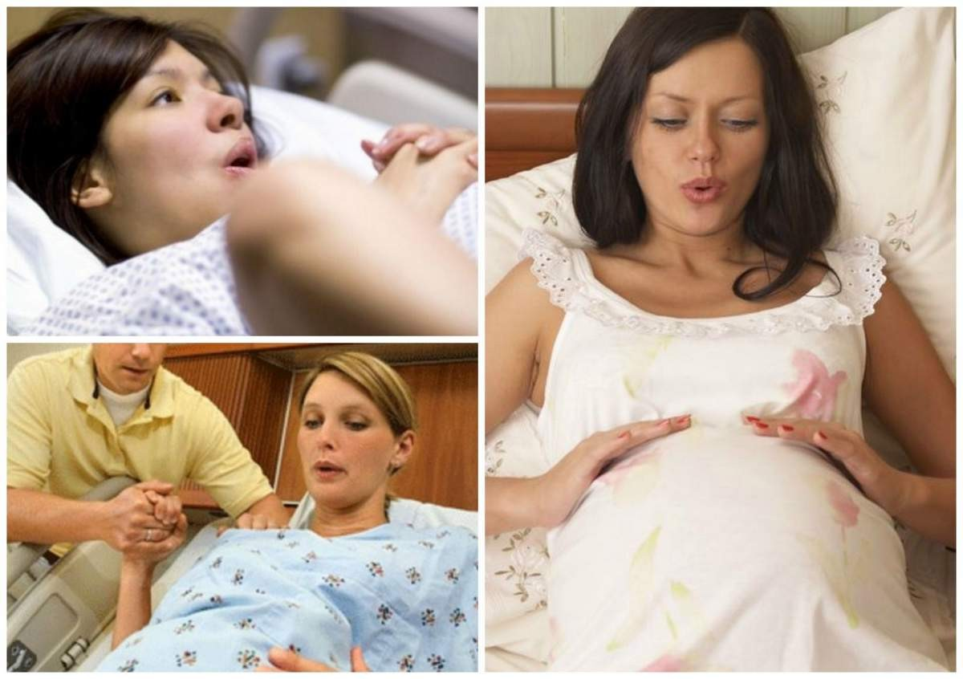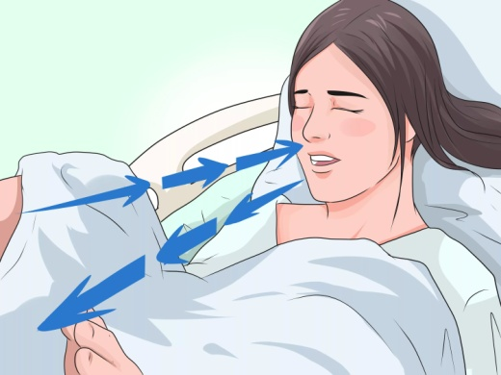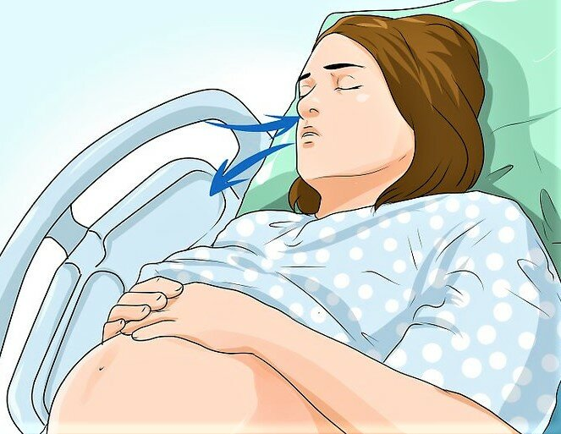

***Переменное дыхание***. В самом начале схватки дыхание должно быть медленным, затем постепенно следует делать его ускоренным (дышать 30-60 секунд), при этом дыхание поверхностное. Когда схватка пойдет на убыль дыхание также должно замедляться. В период между схватками необходимо расслабиться и по возможности поменять положение тела. Поскольку данный тип дыхания характерен в период интенсивных схваток, расслабиться может быть достаточно сложно, но попробовать необходимо.

***Легкое (ускоренное) дыхание***. В случаях, когда схватки приобретают интенсивный характер, а медленное дыхание уже не приносит облегчения необходимо дышать ускоренно. Для этого выдох и вдох следует делать через рот быстро, примерно раз в секунду. Частоту дыхания можно менять, например, от двух раз в секунду до раза в две секунды. Можно поэкспериментировать с различной частотой, только дыхание при этом должно быть поверхностным.

***Медленное дыхание***. В начальной стадии родов дышать необходимо медленно и до тех пор, пока это вам помогает. Для некоторых женщин такой вариант дыхания подходит вплоть до схваток интенсивного характера. После окончания схватки необходимо сделать полный расслабляющий выдох и расслабиться. В этот момент при желании можно изменить положение тела.

***Дыхание во время потуг***. Во время движения плода, когда его головка попадает в полость малого таза, появляется желание тужиться. Однако в целях предотвращения разрывов мягких тканей врач вправе не разрешить женщине это делать. Данный период может длиться в течение пятнадцати минут. Тужиться необходимо на полном вдохе, при этом надавливать на матку всем объемом воздуха, находящихся в легких. Если дыхания не хватает, нужно сделать выдох. Затем новый вдох и снова тужиться.